**Universitatea de Stat din Moldova**

**Facultatea Matematica și Informatică**

**Departamentul Informatică**

**Lucrare de laborator Nr. 4**

A realizat: Chistol Liviu

A verificat : Bodrug Svetlana

**Chișinau,2020**

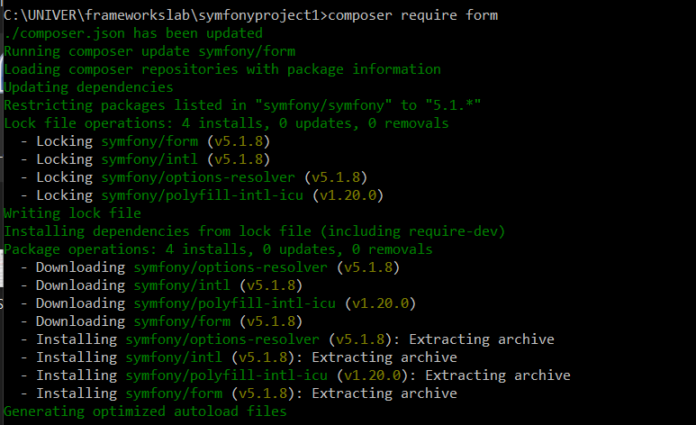

Fisierul task.php:

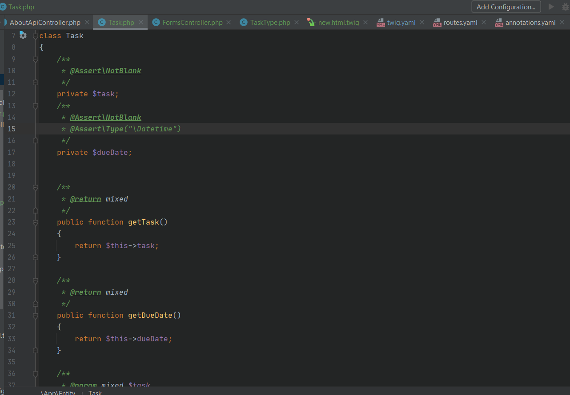

FormsController:

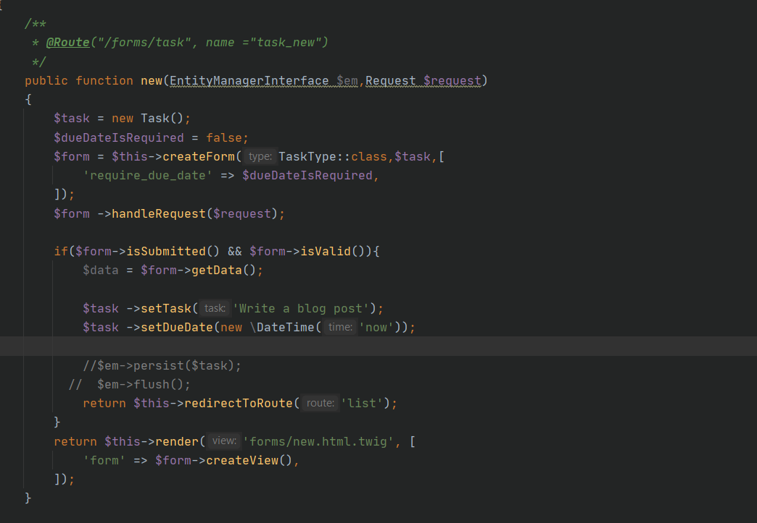

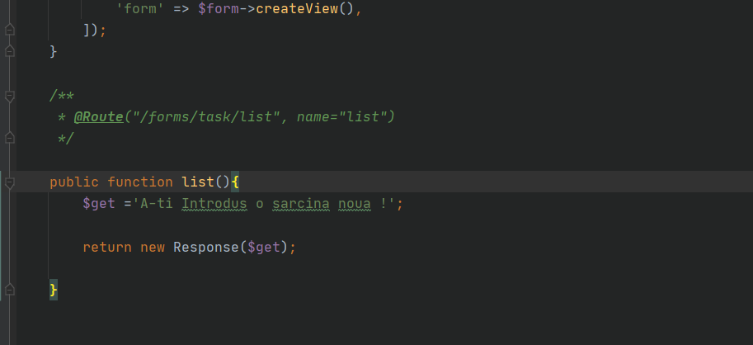

TaskType.php :

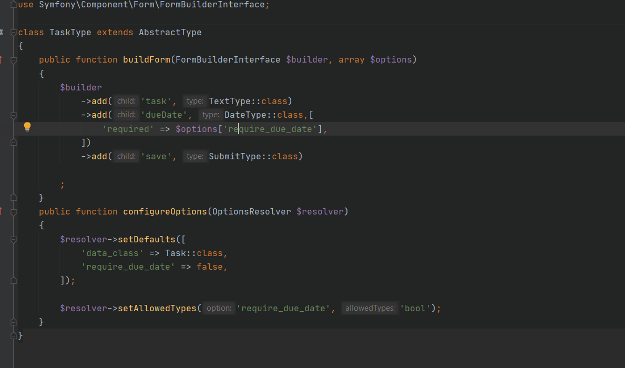

new.html.twig:

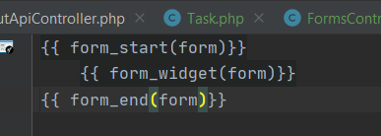

Rezultat :

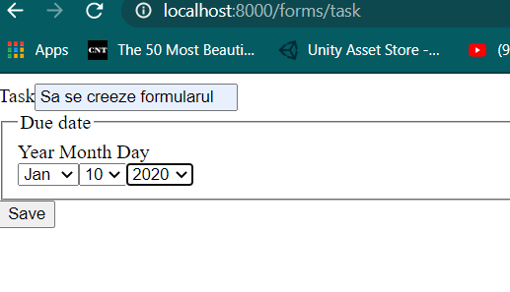

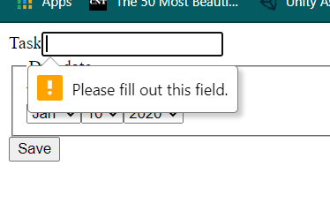

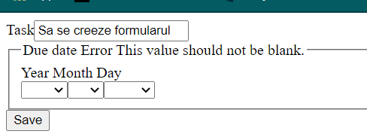

Daca introducem corect :

